3Министерство науки высшего образования Российской Федерации
ОРСКИЙ ГУМАНИТАРНО-ТЕХНОЛОГИЧЕСКИЙ ИНСТИТУТ (ФИЛИАЛ)
ФЕДЕРАЛЬНОГО ГОСУДАРСТВЕННОГО БЮДЖЕТНОГО
ОБРАЗОВАТЕЛЬНОГО УЧРЕЖДЕНИЯ ВЫСШЕГО ОБРАЗОВАНИЯ
«ОРЕНБУРГСКИЙ ГОСУДАРСТВЕННЫЙ УНИВЕРСИТЕТ»

Факультет среднего профессионального образования

КУРСОВАЯ РАБОТА
по дисциплине «Технология разработки программного обеспечения»
профессионального модуля «Осуществление интеграции программных модулей»
Разработка программного обеспечения для шифрования текста
Пояснительная записка
ОГУ 09.02.07. 3026. 155 ПЗ
 |  | Руководитель
 |  | преподаватель высшей категории
 |  | _________________ |  | Ж.В. Михайличенко
 |  | «_____» | ________________ |  |  | 2026 г.
 |  | Студент группы 24ИСП-1
 |  | _________________ |  | А.С. Шумилин
 |  | «_____» | ________________ |  |  | 2026 г.
Орск 2026

Утверждаю
председатель ПЦК дисциплин профессионального цикла

________________  подпись | А.Н. Макатаева
«____» _________________ 2026 г.

ЗАДАНИЕ

на выполнение курсовой работы

студенту _____Шумилину Александру Сергеевичу______________________________________
фамилия, имя, отчество
по специальности ___09.02.07 Информационные системы и программирование______________
по междисциплинарному курсу __Технология разработки программного обеспечения________
- Тема работы: ___Разработка программного обеспечения для шифрования текста__________
- Срок сдачи студентом работы «13» _июня_____ 2026 г.
- Цель и задачи работы _Разработать программное обеспечение, позволяющее зашифровывать и расшифровывать произвольный текст различными алгоритмами (не менее трёх)_____________
- Исходные данные к работе: __Учебники и интернет-источники по технологии разработки программного обеспечения, криптографии, программированию на языке C#__________________
- Перечень вопросов, подлежащих разработке: _ а) изучить предметную область, выполнить анализ требований к программному обеспечению, составить техническое задание на разработку; б) выполнить проектирование системы с помощью CASE-средств; в) для решения поставленной задачи реализовать оконное приложение на языке C# и протестировать его; г) сформулировать предложения по внедрению, эксплуатации и сопровождению разработанного программного обеспечения. Сделать выводы по результатам проделанной работы _________________________
- Перечень графического (иллюстративного) материала: таблицы, графики, рисунки, схемы, отражающие теоретический материал и программную реализацию поставленной задачи_______

Дата выдачи и получения задания
Руководитель «10» _февраля_____ 2026 г. _______________ ____Ж.В. Михайличенко___
подпись инициалы, фамилия

Студент «10» _февраля_____ 2026 г. _______________ ____А.С. Шумилин_______
подпись инициалы, фамилия

Аннотация

Курсовая работа посвящена ….
Пояснительная записка к курсовой работе состоит из двух глав. В первой главе………..
Во второй главе ……..
Работа содержит ?? листов текста, ?? рисунков, ?? таблиц, 1 приложение.

Содержание

Введение 5
1 Анализ требований и проектирование программного продукта 6
1.1 Анализ предметной области 6
1.2 Техническое задание 7
1.3 Функциональное проектирование 9
1.4 Проектирование пользовательского интрефейса 9
2 Программная реализация и тестирование системы для шифрования текста 10
2.1 Обоснование выбора инструментальных средств разработки 10
2.2 Реализация основных функций 10
2.3 Тестирование 10
2.4 Руководство пользователя 10
2.5 Рекомендации по внедрению и сопровождению 10
Заключение 11
Список использованных источников 12
Приложение 13

Введение

Актуальность темы курсовой работы, цель, задачи, 1-2 листа

1 Анализ требований и проектирование программного продукта

1.1 Анализ предметной области

В современном мире информация стала одним из наиболее ценных ресурсов, поэтому обеспечение ее конфиденциальности приобретает первостепенное значение. Ежедневно через цифровые каналы связи передаются огромные объемы текстовых данных, содержащих государственную тайну, коммерческую информацию и личную переписку. Защита этих сведений от несанкционированного доступа является критически важной задачей, что подтверждает актуальность разработки программного (ПО) для шифрования текста.
Криптография предлагает набор механизмов защиты информации, центральное место среди которых занимает шифрование. Шифрование текста — это процесс преобразования исходного сообщения с использованием алгоритма и ключа, делающий его недоступным для понимания посторонними лицами.
Цель разработки программного обеспечения ПО — создание инструментов, автоматизирующих этот процесс. Такое ПО должно обеспечивать: конфиденциальность (доступ только авторизованным лицам), целостность (неизменность текста) и аутентификацию (подтверждение источника).
Методы шифрования классифицируются по способу обращения с данными (побитно или поблочно) и по симметричности ключей. Исторически сложились классические методы: подстановка (замена символов), перестановка (изменение порядка) и гаммирование (наложение псевдослучайной последовательности). Эти методы лежат в основе современных стандартов.
Программные средства защиты информации, в отличие от встроенных функций операционные системы (ОС), позволяют реализовать сложные криптоалгоритмы и гибко управлять ключами. Таким образом, разработка специализированного ПО — востребованное направление в области информационной безопасности.
Для понимания принципов работы такого ПО необходимо рассмотреть два основных класса криптографических алгоритмов.
Симметричное шифрование использует один ключ для зашифровывания и расшифровывания. Это производительный метод, идеальный для больших объемов текста. Преимущества — высокая скорость и стойкость. Известные алгоритмы: AES (стандарт США), DES, 3DES, ГОСТ 28147-89 (ключ 256 бит). Недостаток — проблема управления ключами: ключ нужно надежно передать получателю, что требует защищенного канала. При росте числа пользователей количество ключей растет экспоненциально.
Асимметричное шифрование решает проблему распространения ключей. Используются два ключа: открытый (public key) для шифрования (можно передавать открыто) и закрытый (private key) для расшифрования (хранится в секрете). Знание открытого ключа не позволяет вычислить закрытый. Классический пример — RSA. Недостаток — низкая производительность, поэтому на практике применяются гибридные криптосистемы: асимметричное шифрование защищает симметричный ключ сессии, а данные шифруются быстрым симметричным алгоритмом.
По способу обработки данных различают поточные шифры (обрабатывают информацию побитно на основе гаммирования, высокая скорость, отсутствие размножения ошибок) и блочные шифры (разбивают текст на блоки фиксированной длины — 64 или 128 бит). Блочные шифры работают в различных режимах (ECB, CBC, CFB, OFB), повышающих криптостойкость. Режим сцепления блоков (CBC) делает каждый следующий блок зависимым от предыдущего, маскируя повторяющиеся участки текста. Режим ECB проще, но менее безопасен: одинаковые блоки открытого текста дают одинаковые блоки шифртекста.
Длина ключа напрямую влияет на криптостойкость. Современные стандарты рекомендуют ключи не менее 128 бит для симметричных алгоритмов и не менее 2048 бит для RSA. При разработке ПО также важно учитывать удобство интерфейса: пользователь должен легко выбирать алгоритм, вводить ключ, сохранять результат.
Таким образом, анализ предметной области показывает, что разработка ПО для шифрования текста — комплексная задача, требующая понимания криптографических концепций, классификации методов шифрования и особенностей их реализации. Выбор алгоритмов диктуется требованиями к безопасности и производительности. В рамках данной курсовой работы будет осуществлена практическая реализация приложения для шифрования текста.

1.2 Техническое задание

Техническое задание (ТЗ) на разработку программного обеспечения – это документ, который содержит подробное описание требований к программному продукту. Он определяет функциональное и нефункциональные требования, а также спецификаций и ограничения, которые должны быть учтены при разработке программного обеспечения (ПО). ТЗ на разработку автоматизированной системы (АС) создаётся согласно ГОСТ 34.602-2020 «Информационные технологии. Комплекс стандартов на автоматизированные системы. Техническое задание на создание автоматизированные системы» и содержит 10 обязательных разделов.
ТЗ на разработку программного продукта в рамках курсовой работы составлено по ГОСТ 34.602-2020 и представлены ниже.
- Общие сведения.
а) Полное наименование АС и её условное обозначение: Программное обеспечение для шифрования текста ( Шифровальщик )
б) Наименование организации-заказчика: Факультет среднего профессионального образования Орского гуманитарно-технологического института (филиал ОГУ)
в) Документ, на основании которого создаётся АС: Протокол закрепление тем и выдачи заданий курсовых работ по междисциплинарному курсу «Технология разработку программного обеспечения» профессионального модуля Осуществление интеграций программных модулей, специальности 09.02.07 Информационные системы и программирование 04.02.2026
г) Плановые сроки:
начало работ – 10.02.26
окончание работ – 13.06.2026
- Цели и назначение создания автоматизированной системы.
а) Цели создания АС: разработка программного обеспечения для шифрования и дешифрования текстовых данных с целью обеспечения конфиденциальности информации. Создание инструмента, который позволит пользователям безопасно обмениваться сообщениями или хранить данные в зашифрованном виде. Обучение студента навыкам проектирования и разработки автоматизированных систем в рамках учебного процесса.
б) Назначение АС: шифрование и дешифрование текстовых данных с использованием выбранного алгоритма. Обеспечение защиты информации от несанкционированного доступа при передаче или хранении. Предоставление пользователю интуитивно понятного интерфейса для работы с ПО.
3) Характеристика объекта автоматизации.
Объектом автоматизации является процесс обработки текстовых данных с применением криптографических методов. Разрабатываемая система должна быть предназначена для использования в среде, где требуется базовая защита информации, например, в образовательных или небольших коммерческих организациях. Объектом автоматизации является процесс обработки текстовых данных с применением криптографических методов.
- Требования к автоматизированной системе.
а) Требование к структуре автоматизированной системе в целом: система должна состоять из двух основных модулей: модуля шифрования и модуля дешифрования. Интерфейс пользователя должен быть реализован в виде графического приложения с поддержкой командной строки для расширенных сценариев использования.
б) Требование к функциям, выполняемой АС:
- шифрование текста с использованием выбранного алгоритма (например, AES, RSA);
- дешифрование зашифрованных данных;
- генерация ключей шифрования;
- сохранение настроек шифрования (алгоритм, ключ) для последующего использования;
в) Требование к видам обеспечению:
- Требование к математическому обеспечению: Использование сертифицированных алгоритмов шифрования, соответствующих современным стандартам безопасности. Реализация методов криптографии, обеспечивающих достаточный уровень защиты данных.
    - Требование к информационному обеспечению: Использование сертифицированных алгоритмов шифрования, соответствующих современным стандартам безопасности. Реализация методов криптографии, обеспечивающих достаточный уровень защиты данных.
    - Требование к лингвистическому обеспечению: Интерфейс на русском языке. Унификация терминологии в соответствии с ГОСТ и отраслевыми стандартами.
    - Требование к программному обеспечению: Разработка на языке C#, поддерживающем современные стандарты безопасности.
    - Требование к техническому обеспечению: Минимальные требования к аппаратному обеспечению процессор не ниже Intel Core i3, 4 ГБ ОЗУ, 1 ГБ свободного места на диске. Монитор с разрешением не ниже 1920X 1080 пикселей (Full HD).
    - Требование к организационному обеспечиванию: Подготовка пользователей через инструктажи и справочную систему. Регламентирование доступа к системе в зависимости от роли пользователя.
г) Общие технические требования: АС «Шифровальщик» должна обрабатывать тексты объёмом до 10 МБ со временем отклика не более пяти секунд и быть совместимой с Windows 10/11 и Linux (ядро не ниже 5.0) при наличии не менее 5 ГБ ОЗУ и 1 ГБ свободного места на диске. Интерфейс системы — русскоязычный и интуитивно понятный, а доступ к функциям шифрования и дешифрования предоставляется только после аутентификации пользователя. Надёжность работы должна составлять не менее 99,5% времени безотказной эксплуатации в течение месяца с поддержкой автоматического сохранения состояния и восстановления из резервной копии.
- Требование к численности и квалификации пользователей АС: Система предназначена для использования неопытными пользователями, поэтому интерфейс должен быть интуитивно понятен.
- Требование к эргономике и технической эстетике: Соответствие интерфейса ГОСТ 20.39.108 (эргономика взаимодействия человек — система). Использование стандартных элементов управления (кнопки, поля ввода) для удобства пользователя.
5) Состав и содержание работ по созданию автоматизированной системы.
Этапы разработки АС составлены согласно ГОСТ Р 59793–2021 «Информационные технологии. Комплекс стандартов на автоматизированные системы. Автоматизированные системы. Стадии создания» и представлены в таблице 1.

Таблица 1 - Этапы разработки АС
Номер и название стадии | Сроки исполнения | Этапы работ
1 Формирование требований к АС | 10.02.2026  –  17.02.2026 | Сбор требований от заказчика, анализ существующих решений, составление спецификации.
2 Разработки концепции АС | 18.02.2026  –  25.02.2026 | Выбор алгоритмов шифрования, проектирование архитектуры системы.
3 Техническое задание | 26.02.2026  –  07.03.2026 | Составление технического задания на разработку «Шифровальщик», согласно ГОСТ Р 59793–2021
4 Эскизный проект | 08.03.2026  –  20.03.2026 | Создание прототипа интерфейса, реализация базовых функций шифрования.
5 Технический проект | 21.03.2026 –  19.05.2026 | Детальное проектирование системы, алгоритмов и механизмов безопасности.
6 Рабочая документация | 20.05.2026  –  02.06.2026 | Подготовка пояснительной записки к курсовой работе, включая описание разработки АС «Шифровальщик» , функциональные схемы, руководство пользователя, рекомендации по внедрению и сопровождению АС, программный код.
7 Ввод в действие | 03.06.2026  –  13.06.2026 | Установка системы на целевую платформу, приёмочное тестирование, обучение пользователей.
8 Сопровождение | С 14.06.2026 | Устранение ошибок, обновление системы.

6) Порядок разработки автоматизированной системы.
Разработка осуществляется студентом самостоятельно на основе итеративной модели с регулярным контролем руководителя курсовой работы на каждом этапе. Ключевые документы, которые должны быть подготовлены: техническое задание, эскизный и технический проекты, программа и методика испытаний, эксплуатационная документация.
7) Порядок контроля и приёмки автоматизированной системы.
Контроль проводится на каждом этапе разработки согласно ГОСТ Р 59795-2021. Приёмка осуществляется на защите курсовой работы по результатам приёмочных испытаний, которые включают проверку соответствия системы требованиям ТЗ, функциональности, безопасности и удобства использования.
8) Требования к составу и содержанию работ по подготовке объекта автоматизации к вводу автоматизированной системы в действие.
Необходимо подготовить инфраструктуру (компьютеры), обеспечить установку необходимого ПО, провести обучение пользователей, а также разработать регламенты эксплуатации и безопасности.
9) Требование к документированию
Документация должна включать:
- техническое задание;
- эскизный и технический проекты;
- руководство пользователя;
- описание архитектуры системы;
- исходные коды с комментариями.
10) Источники разработки.
- Протокол закрепление тем и выдачи заданий курсовых работ по междисциплинарному курсу «Технология разработку программного обеспечения» профессионального модуля Осуществление интеграций программных модулей, специальности 09.02.07 Информационные системы и программирование 04.02.2026
- ГОСТ 34.602-2020 «Информационные технологии. Комплекс стандартов на автоматизированные системы. Техническое задание на создание автоматизированной системы».
- ГОСТ 24.104-2023 «Единая система стандартов автоматизированных систем управления. Автоматизированные системы управления. Общие требования».
- ГОСТ Р 59795-2021 «Автоматизированные системы. Требования к содержанию документов».

1.3 Функциональное проектирование

Проектирование архитектуры программного обеспечения является ключевым этапом жизненного цикла разработки, предшествующим непосредственному написанию кода. Функциональное проектирование позволяет формализовать требования к системе, определить ее границы, основные функции и информационные потоки. Для сложных систем, к которым относятся даже относительно небольшие приложения для шифрования, важно наглядно представить взаимодействие пользователя, данных и алгоритмов, чтобы избежать логических ошибок на этапе реализации.
Особенностью методологии IDEF0 является её ориентация на иерархическое представление функций системы. Модель строится по принципу «сверху вниз»: сначала описывается самая общая функция контекстной диаграммы, которая затем декомпозируется на дочерние диаграммы, раскрывающие детали с необходимой степенью подробности. Такой подход позволяет избежать излишней детализации на ранних этапах и сосредоточиться на логике взаимодействия основных потоков данных.
Важной характеристикой IDEF0 является строгая дисциплина моделирования, выражающаяся в правилах построения дуг и блоков. Дуги (стрелки) могут связывать блоки только определенным образом, отражая ограничения на управление (вход сверху), механизмы (вход снизу), входные (слева) и выходные (справа) данные. Это обеспечивает однозначность интерпретации модели и позволяет выявить несоответствия в требованиях к программному обеспечению ещё до начала разработки, такие как отсутствие необходимых механизмов управления или неопределенность источников входных данных.
Функциональная модель IDEF0 приложения «Шифровальщик» построенная с использованием программного средства Ramus education и состоит из трёх уровней. Контекстная диаграмма (нулевой уровень IDEF0) показана на рисунке 1.

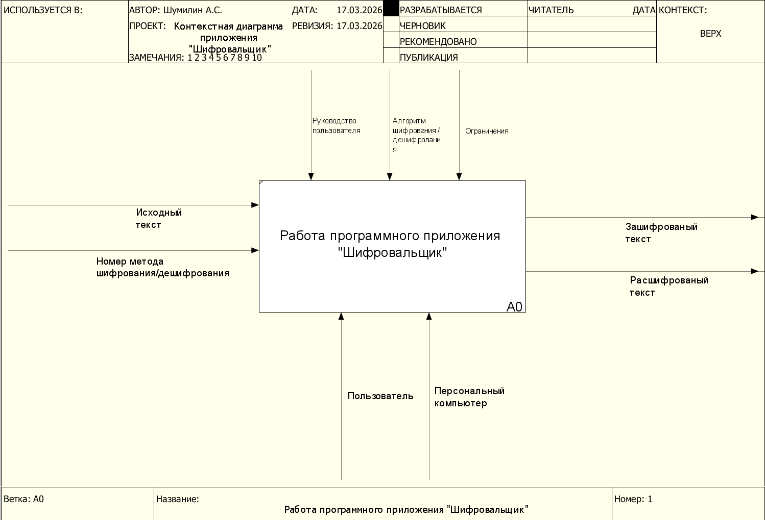

Рисунок 1 – Контекстная диаграмма IDEF0

Исходный текст и номер метода шифрования/дешифрования находятся на входах системы. Управляющими являются руководство пользователя, алгоритм шифрования/дешифрования и ограничения, а механизмом выступают пользователь и персональный компьютер. На выходе системы располагается зашифрованный или расшифрованный текст.
Декомпозиция контекстной диаграммы показана на рисунке 2.

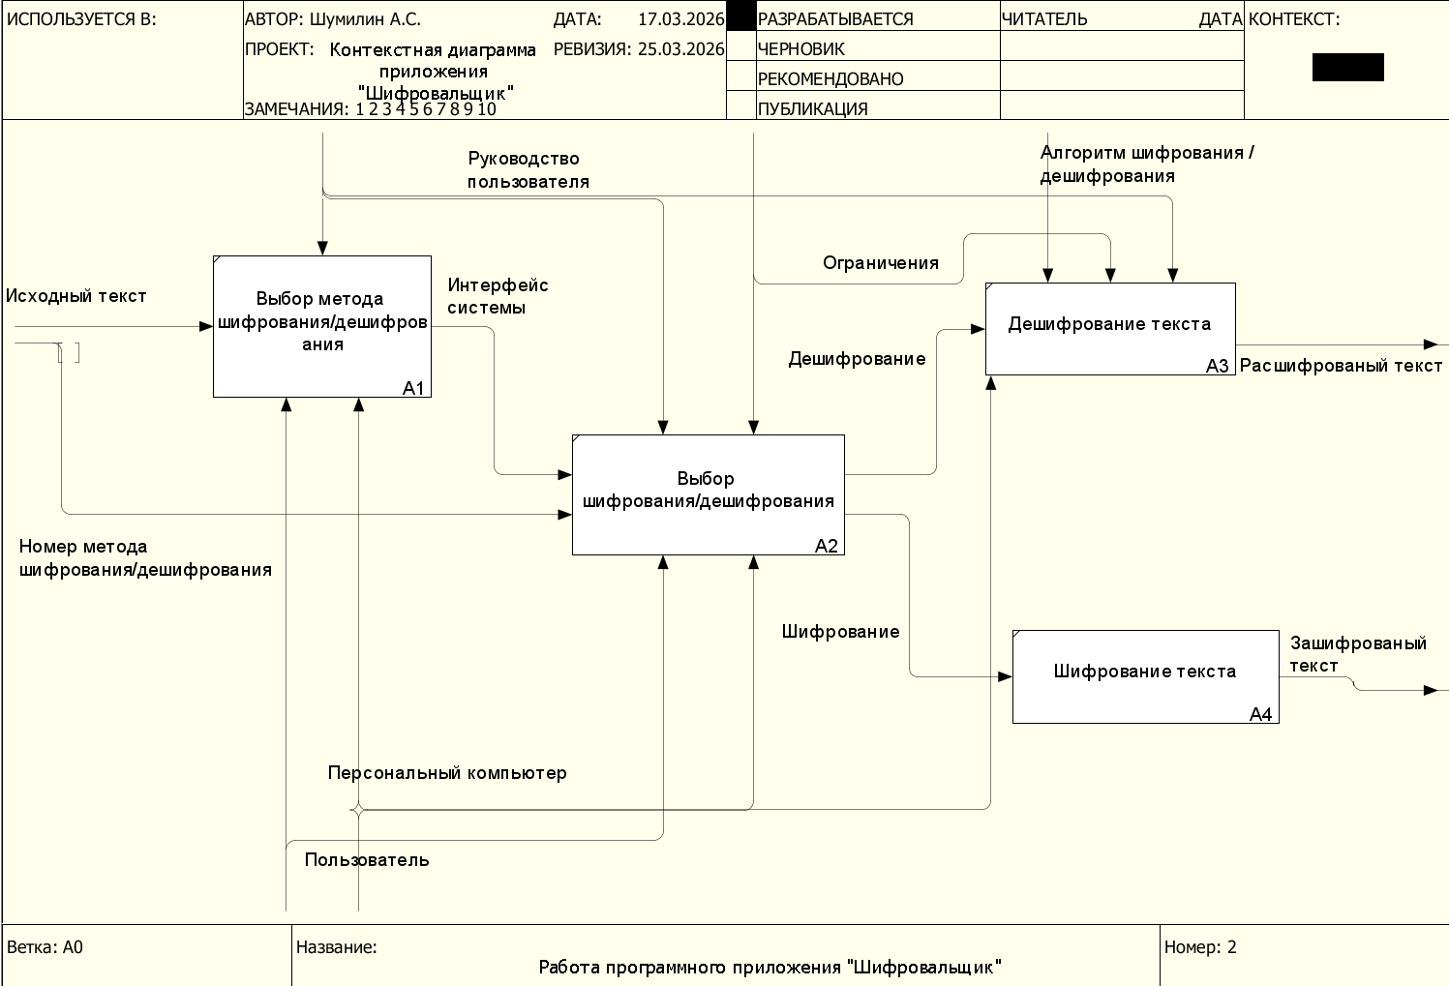

Рисунок 2 – Декомпозиция блока нулевого уровня IDEF0

Блок А1 – Запуск программного приложения
Входами служит исходный текст. Управлением является руководство пользователя. Механизмом выступают пользователь и персональный компьютер. Выходом служит интерфейс системы.
Блок А2 – Ввод данных и выбор метода для шифрования/дешифрования
Входами служат интерфейс системы и номер метода шифрования/дешифрования. Управлением является алгоритм шифрования/дешифрования. Механизмом выступают пользователь и персональный компьютер. Выходом служит проверенный входной текст.
Блок А3 – Обработка с сохранением результатов
Входами служит проверенный входной текст. Управлением являются руководство пользователя, алгоритм шифрования/дешифрования и ограничения. Механизмом выступают пользователь и персональный компьютер. Выходом служат расшифрованный текст и зашифрованный текст.
Проведена декомпозиция блока А4 на примере шифрования текста с использованием шифра Цезаря. Диаграмма IDEF0 второго уровня для программного средства «Шифровальщик» показана на рисунке 3.
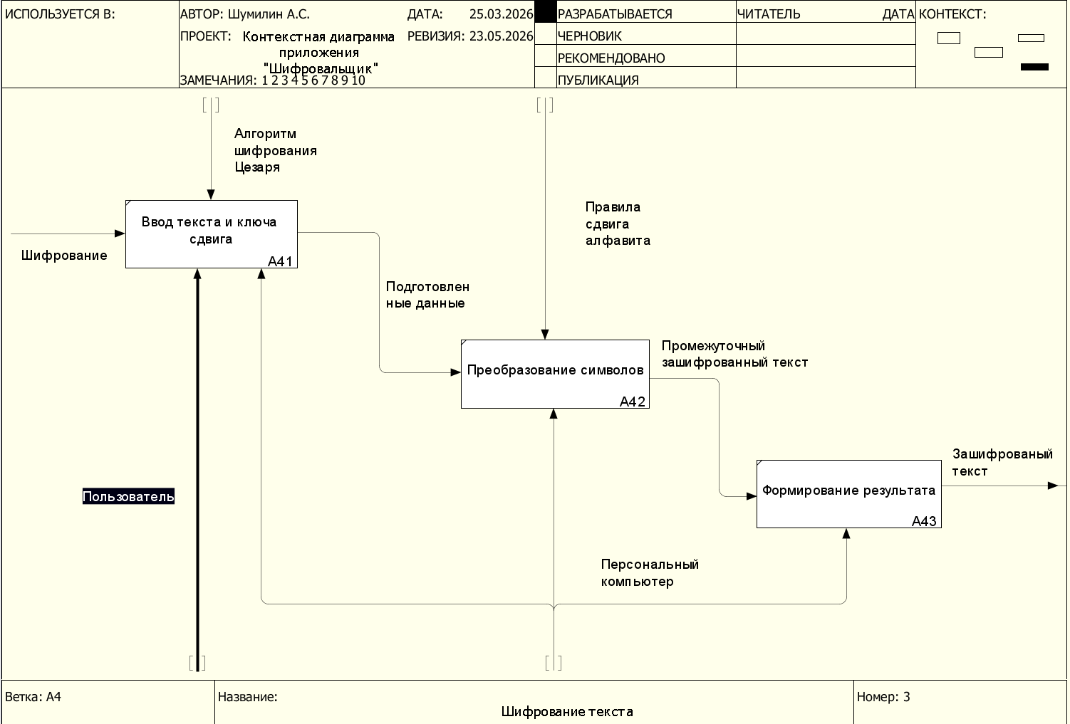

Рисунок 3 – Декомпозиция блока нулевого уровня IDEF0

1.4 Проектирование пользовательского интерфейса

Пользовательский интерфейс — это совокупность средств, методов и правил, обеспечивающих взаимодействие человека (пользователя) с техническим устройством (компьютером, смартфоном, панелью управления) или программным обеспечением. По способу взаимодействия различают интерфейсы: тактильный (сенсорный), графический, голосовой, жестовый, текстовый.
Интерфейс должен быть интуитивно понятным и предсказуемым: пользователь разбирается в нём без инструкций, а элементы (кнопки, меню, иконки) ведут себя ожидаемо и выглядят единообразно — с общей цветовой схемой, шрифтами и терминологией. Он обязан корректно работать на разных устройствах и быстро реагировать на действия пользователя — с наглядной обратной связью (например, анимацией нажатия или индикаторами загрузки). При этом взаимодействие должно быть эффективным: человек достигает своих целей с минимумом шагов за счёт таких функций, как горячие клавиши, автозаполнение, контекстные меню, умный поиск и фильтрация данных, а также возможность легко отменить действие. Важно обеспечить доступность для широкой аудитории, в том числе для людей с ограниченными возможностями, — через поддержку экранных читалок, достаточную контрастность элементов и управление с клавиатуры. Наконец, интерфейс должен быть безопасным: защищать пользовательские данные, предотвращать вредоносные действия и запрашивать подтверждение перед критическими операциями (например, удалением важных данных).
Всем высшим перечисленным требованиям должен удовлетворять интерфейс приложения «Шифровальщик». Интерфейс разрабатываемого программного приложения состоит из одного окна. Главное окно приложения представлена на рисунке 4

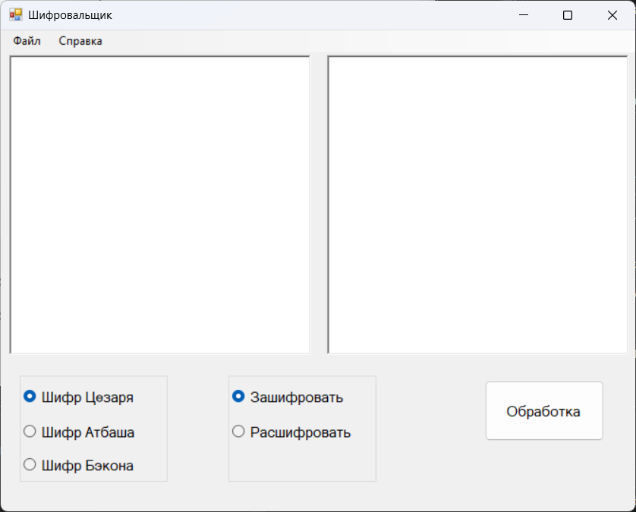

Рисунок 4 – Главное окно приложения «Шифровальщик»

2 Программная реализация и тестирование системы для шифрования текста

2.1 Обоснование выбора инструментальных средств разработки

Для реализации программного обеспечения «Шифровальщик», отвечающего целям и задачам курсовой работы, а также требованиям технического задания, был проведён анализ доступных инструментальных средств. Ключевыми критериями выбора являлись: соответствие требованиям ТЗ к программному обеспечению, совместимость с операционной системой Windows и возможность создания графического пользовательского интерфейса GUI, отвечающего современным стандартам эргономики.
В качестве основного языка программирования выбран C#. Этот выбор обусловлен его полным соответствием разделу «Требования к программному обеспечению» технического задания. C# является строго типизированным, объектно-ориентированным языком, что обеспечивает надёжность и масштабируемость кода. Кроме того, он входит в экосистему .NET Framework, что позволяет реализовать заявленные в ТЗ функции, включая шифрование AES и RSA, без необходимости использования сторонних ненадёжных библиотек, что критично для обеспечения безопасности данных.
Среда разработки Microsoft Visual Studio 2026 была выбрана как основной инструмент реализации IDE. Данный выбор обоснован следующими факторами:
- Соответствие задачам: Visual Studio предоставляет встроенный дизайнер Windows Forms или WPF, что позволяет быстро прототипировать интерфейс согласно требованиям эргономике и технической эстетике, указанным в ТЗ.
- Эффективность отладки: Наличие мощного отладчика позволяет провести тщательное тестирование, предусмотренное этапами разработки.
- Поддержка ГОСТ и стандартов: Использование лицензионной или бесплатной Community версии Visual Studio гарантирует соблюдение стандартов разработки, описанных в ГОСТ Р 59793-2021, так как среда автоматически проверяет синтаксис и соответствие кода требованиям платформы .NET.
Для проектирования архитектуры и документирования, как указано в разделе «Функциональное проектирование», было выбрано программное средство Ramus Education. Этот инструмент позволяет строить диаграммы IDEF0, включая контекстную диаграмму и декомпозиции, что строго соответствует методологии, описанной в курсовой работе. Использование Ramus Education обосновано его бесплатным статусом для образовательных учреждений, простотой освоения и полным соответствием требованиям к документированию, а именно необходимости подготовки эскизного и технического проектов с графическим материалом.
Таким образом, выбранные инструменты C#, Visual Studio 2026, Ramus Education образуют полный цикл разработки от функционального моделирования до низкоуровневой реализации и компиляции и полностью соответствуют техническому заданию, утвержденному руководителем курсовой работы.

2.2 Алгоритмизация и программирование

Этап алгоритмизации и программирования является ключевым в реализации любого программного продукта. Именно на данном этапе теоретические выкладки, спроектированные архитектуры и логические схемы преобразуются в работающий программный код, который непосредственно решает поставленную задачу — шифрование и дешифрование текста. От качества реализации на этом этапе зависит не только производительность приложения, но и его надёжность, безопасность и удобство использования. В соответствии с техническим заданием необходимо обеспечить корректную работу выбранных криптографических алгоритмов и их интеграцию в графический интерфейс пользователя.
В техническом задании сформулированы следующие основные функции «Шифровальщик» :
- шифрование текста с использованием выбранного алгоритма;
- дешифрование зашифрованных данных, полученных с помощью соответствующего алгоритма.
3) Реализация шифра Цезаря
4) Реализация шифра Атбаш
5) Реализация шифра Бэкона
Для реализации вышеперечисленных функций разработаны методы, представлены в таблице 2.

Таблица 2 – Список методов «Шифровальщик»

Название, номер и название метода | Назначение метода
1 button1_Click | Обработчик нажатия кнопки «Обработка». Определяет выбранный метод и действие, вызывает соответствующий алгоритм шифрования/расшифрования
2 radioButton1_CheckedChanged | Обработчик выбора метода Цезаря
3 radioButton2_CheckedChanged | Обработчик выбора метода Атбаш
4 radioButton3_CheckedChanged | Обработчик выбора метода Бэкона
5 radioButton5_CheckedChanged | Обработчик выбора метода Зашифровать
6 radioButton6_CheckedChanged | Обработчик метода Расшифровать
7 richTextBox1_TextChanged | Текстовое поле для исходного текста
8 richTextBox2_TextChanged | Текстовое поле для результата
Блок схема алгоритма шифрования методом Цезаря представлена на рисунке 4.
Начало

Ввод исходного текста

Ввод сдвига

Перебор каждого символа в тексте

Это буква?
Да
Нет

Сдвиг буквы

Добавить символ в результат

Результат
Начало

1
1

Рисунок 5 – Блок-схема алгоритма шифрования методом Цезаря

2.3 Тестирование

Тестирование программного обеспечения — это процесс исследования и оценки программного продукта с целью проверки его соответствия заявленным требованиям и выявления потенциальных дефектов (ошибок или багов) до того, как с ними столкнутся конечные пользователи. Проще говоря, это способ убедиться, что код делает то, что должен, и не делает того, чего не должен.
Тестирование программного обеспечения в 2026 году остаётся критически актуальным, так как напрямую влияет на скорость вывода продукта на рынок, устойчивость систем, доверие пользователей и соответствие регуляторным требованиям. Отрасль QA трансформируется из вспомогательной функции в стратегический элемент ИТ-инфраструктуры, что связано с развитием ИИ, усложнением архитектур ПО, ростом киберугроз, ускорением релизов, импортозамещением и кадровыми изменениями.
Виды тестирования:
- Функциональное тестирование
- Нефункциональное тестирование
- Дымовое тестирование
- Регрессионное тестирование
- Приёмочное тестирование
- Нагрузочное тестирование
- Тестирование безопасности
- Тестирование интерфейса
- Тестирование совместности
- Позитивное тестирование
- Негативное тестирование
Для программного обеспечивания «Шифровальщик» проведены следующие виды тестирования
- Функциональное тестирование – это процесс проверки соответствия его функциональным требованиям и спецификации.
- Тестирование пользовательского интерфейса – это оценка удобства и понятности интерфейса для конченного пользователя
- Тестирование безопасности – это выявление уязвимости, проверка механизмов автоматизации и защитности данных
На рисунках ниже представлено функциональное тестирование программы «Шифровальщик».

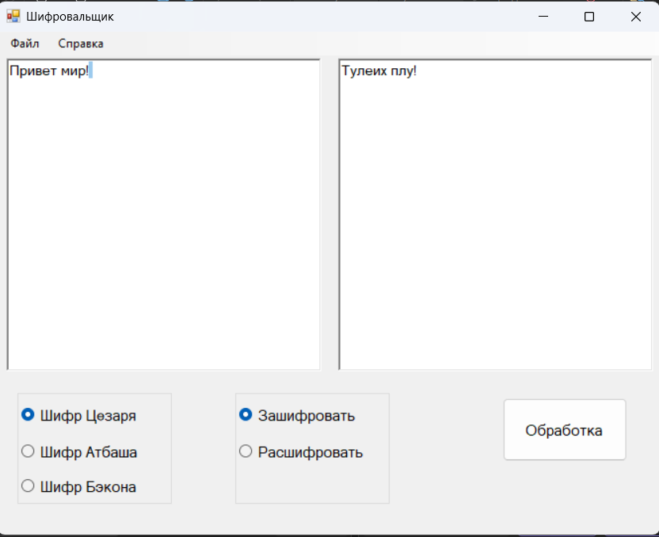

Рисунок 11 – Результат работы программы с методом Цезаря и зашифровкой текста

На рисунке представлен интерфейс программы «Шифровальщик» с двумя текстовыми полями: слева исходная фраза «Привет мир!», справа — результат шифрования «Тулеих плу!». В интерфейсе доступны выбор методов шифрования и кнопки «Зашифровать» и «Расшифровать». В данном примере используется шифр Цезаря с русским алфавитом, где каждая буква сдвинута на три позиции вперёд. Программа позволяет наглядно сравнить исходный и преобразованный текст.
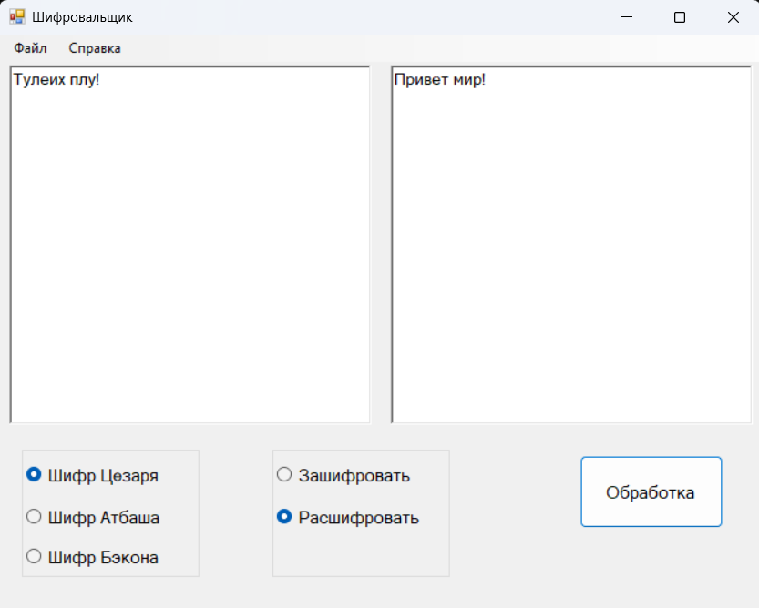

Рисунок 12 – Результат работы программы с методом Цезаря и расшифровкой текста

На втором рисунке показан тот же интерфейс программы «Шифровальщик», но теперь в полях ввода текст поменялся местами: слева находится зашифрованная фраза «Тулеих плу!», а справа — расшифрованная «Привет мир!». Это демонстрирует режим расшифровки с помощью выбранного шифра Цезаря. Пользователь может ввести уже зашифрованный текст, нажать кнопку «Обработка», и программа восстановит исходное сообщение. Таким образом, приложение симметрично выполняет как прямое, так и обратное преобразование текста.

Ниже на рисунке представлено тестирование пользовательского интерфейса на рисунке 13.

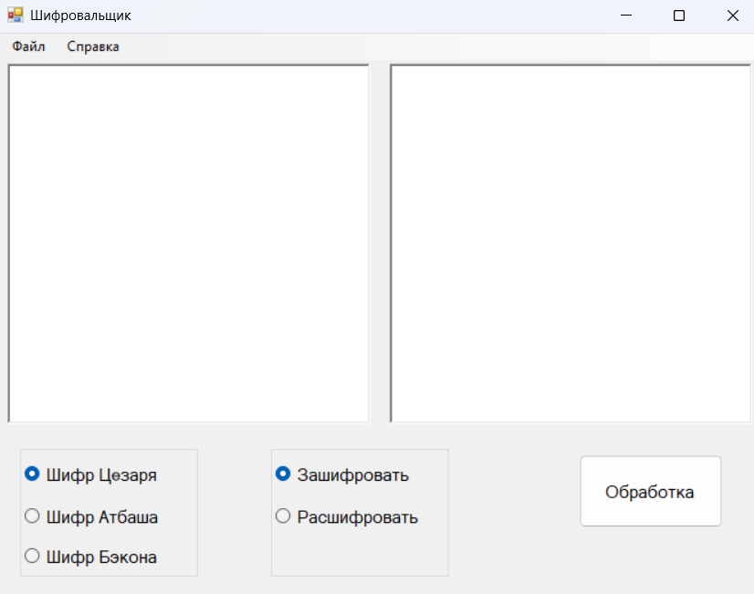

Рисунок 13 – Интерфейсное тестирование «Шифровальщик»

Все основные элементы интерфейса присутствуют: строка меню два текстовых поля группа выбора шифра кнопки «Зашифровать» и «Расшифровать», а также область «Обработка» для вывода статуса. Расположение элементов логично и интуитивно понятно: пользователь вводит текст слева, выбирает метод, нажимает нужную кнопку и видит результат справа, причём кнопки «Расшифровать» позволяет выполнить обратное преобразование. Оба текстовых поля поддерживают редактирование и копирование.

2.4 Руководство пользователя

2.5 Рекомендации по внедрению и сопровождению

Внедрение информационной системы (ИС) – это комплекс организационных, технических и программных мероприятий, направленных на установку, настройку и запуск системы в рабочую среду для решения конкретных задач предприятия
Цели внедрения:
- автоматизация рутинных бизнес-процессов и снижение трудозатрат;
- повышение оперативности и точности обработки данных;
- обеспечение информационной поддержки принятия управленческих решений;
- создание единого информационного пространства для взаимодействия подразделений;
- снижение рисков ошибок за счет стандартизации операций
Этапы внедрения ПО «Шифровальщик» представлены в таблице 3.

Таблица 3 – Этапы внедрения ПО «Шифровальщик»

Номер и название этапа | Описание работ по внедрению
1 Подготовка рабочего места | Проверка соответствия компьютера минимальным системным требованиям. При необходимости — установка недостающих компонентов.
2 Установка программного обеспечения | Копирование исполняемых файлов приложения «Шифровальщик» на целевой компьютер. Создание ярлыка на рабочем столе.
3 Начальная настройка и конфигурация | Задание параметров шифрования по умолчанию .Настройка путей для сохранения зашифрованных и расшифрованных файлов.
4 Проверка работоспособности | Запуск приложения. Выполнение тестового шифрования и дешифрования короткого текста каждым из трёх алгоритмов.
5 Опытная эксплуатация | Использование приложения в тестовом режиме на реальных текстовых данных в течение трёх — пяти дней. Фиксация возможных ошибок и сбоев.
6 Ввод в эксплуатацию | Устранение выявленных ошибок. Формирование отчёта о готовности системы. Регулярное использование приложения по назначению.

Сопровождение ИС — это комплекс мероприятий, направленных на обеспечение бесперебойной работы, развитие и адаптацию системы после её внедрения, включая техническую поддержку, обновление ПО и обеспечение информационной безопасности
Цели сопровождения:
- поддержание работоспособности системы на заданном уровне;
- оперативное устранение возникающих ошибок и сбоев;
- адаптация системы к изменяющимся бизнес-требованиям и законодательству;
- обеспечение информационной безопасности и целостности данных;
- модернизация и оптимизация производительности
План сопровождение ПО «Шифровальщик» представлен в таблице 5.

Таблица 5 – План сопровождения ПО «Шифровальщик»

Номер и название элемента сопровождения | Описание работ по сопровождению
1 Поддержка связи с пользователями | Ответы на вопросы пользователей, возникающие в процессе эксплуатации системы, посредством телефонной связи, электронной почтой, мессенджера MAX, формой обратной связи в Яндекс
2 Мониторинг работоспособности и производительности | Еженедельная проверка времени шифрования и дешифрования текста. Контроль потребления оперативной памяти и загрузки процессора. При превышении пороговых значений — анализ причин и оптимизация.
3 Устранение инцидентов и ошибок (корректирующее сопровождение) | Исправление выявленных ошибок (например, некорректное отображение нелатинских символов, сбои при больших объёмах текста). Выпуск патчей без изменения функциональности.
4 Обновление программного обеспечения | Выпуск новых версий.
5 Анализ и развитие (адаптивное сопровождение) | Сбор предложений от пользователей, анализ новых угроз информационной безопасности, добавление новых алгоритмов, адаптация под новые версии операционной системы.

Заключение

Список использованных источников

- Гагарина, Л.Г. Технология разработки программного обеспечения: учебное пособие / Л.Г. Гагарина, Е.В. Кокорева, Б.Д. Виснадул. – М. : ИД ФОРУМ: ИНФРА-М, 2023. – 400 с. [Электронный ресурс]. – Режим доступа: https://djvu.online/file/eib73ntPv2GoP?ysclid=mnmxgcn6xq338413966
- Подбельский, В.В. Программирование. Базовый курс С#: учебник для среднего профессионального образования / В.В. Подбельский. – Москва : Издательство Юрайт, 2026. – 369 с. [Электронный ресурс]. – Режим доступа: https://urait.ru/viewer/programmirovanie-bazovyy-kurs-s-598935#page/2
- СТО 02069024.101 – 2015. Работы студенческие. Общие требования и правила оформления – Оренбург : Изд-во ОГУ, 2015. – 89 с.
- ГОСТ 34.602-2020 Информационные технологии. Комплекс стандартов на автоматизированные системы. Техническое задание на создание автоматизированной системы. – Москва : Издательство ФГБУ «РСТ», 2022. – 15с. [Электронный ресурс]. – Режим доступа: https://meganorm.ru/Index/76/76009.htm
- ГОСТ Р 59793–2021 Информационные технологии. Комплекс стандартов на автоматизированные системы. Автоматизированные системы. Стадии создания. – Москва : Издательство ФГБУ «РСТ», 2021. – 8с.
- Конспект по дисциплине ТРПО на тему "Требование к пользовательскому интерфейсу": методические материалы на Инфоурок – Смоленск : Инфоурок, 2023. – 12 с. [Электронный ресурс]. – Режим доступа: https://infourok.ru (дата обращения: 06.04.2026).
- Алиса AI для решения реальных задач – Москва : Яндекс, 2025. – 210 с. [Электронный ресурс]. – Режим доступа: https://yandex.ru/alice
- DeepSeek – Into the Unknown – Шэньчжэнь : DeepSeek AI, 2025. – 185 с. [Электронный ресурс]. – Режим доступа: https://deepseek.com
- Классификация программ по типу пользовательского интерфейса. – Cleverence, 2026. – [Электронный ресурс]. – Режим доступа: https://www.cleverence.ru/articles/it-i-razrabotka/-klassifikatsiya-informatsionnyh-tehnologiy-po-tipu-polzovatelskogo-interfeysa/
- Общие сведения о шифровании, подписях и хэш-алгоритмах в .NET. – Microsoft Learn, 2025. – [Электронный ресурс]. – Режим доступа: https://learn.microsoft.com/ru-ru/dotnet/standard/security/cryptographic-services
- Ramus Educational: описание и сферы применения // Образовательный портал «Справочник». [Электронный ресурс]. – Режим доступа: https://spravochnick.ru/informatika/ramus_educational_opisanie_i_sfery_primeneniya/
- Введение в тестирование — Интерактивный курс по Python
- Что понимается под информационной системой?
- Услуги по сопровождению информационной системы и их эффективность

Приложение
(обязательное)

Программный код

